salve a tutti oggi vedremmo cose informatiche 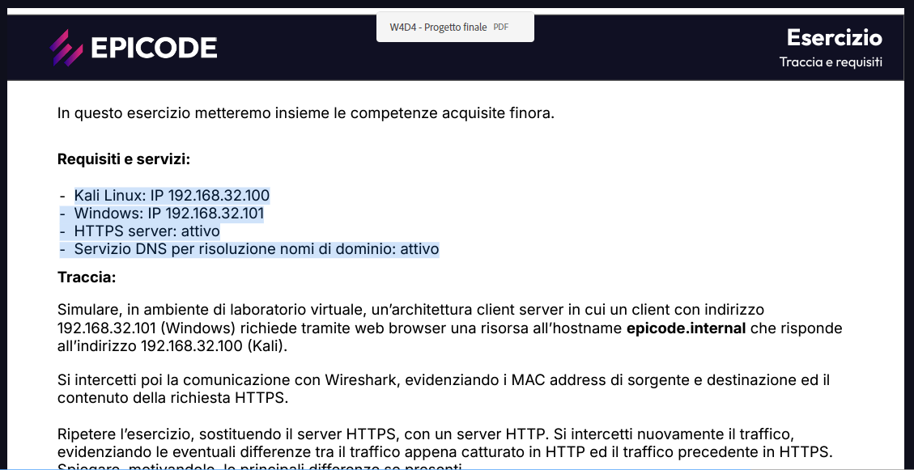

questa è la consegna iniziamo .

come prima cosa cambiamo i indirizzi ip alle macchine

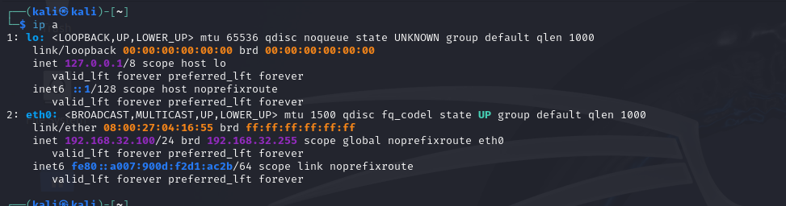

questa è kali

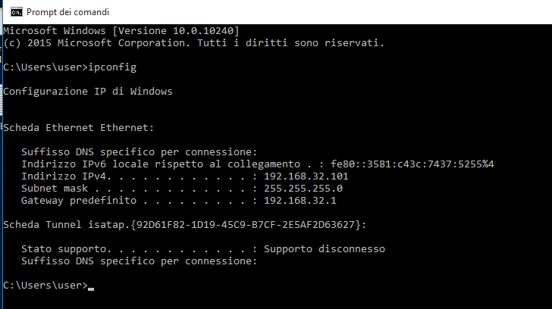

questo è windows

ok dopo dobbiamo scaricare un server http su kali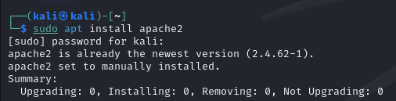

ok qui scopro che su kali già c’era un server lol

adesso bisogna prima di tutto far partire il server apache e controllare se funziona

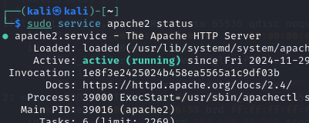

questa ne è la conferma

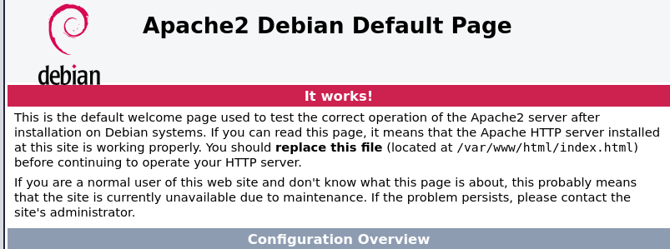

adesso per buona norma controlliamo se windows e kali sono collegati, facendo un semplice ping

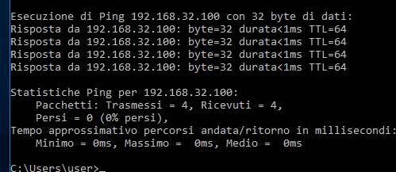

quindi se andiamo su windows e mettiamo l’indirizzo ip di kali, dovrebbe collegarsi al server apache e mostrarci la pagina di prova

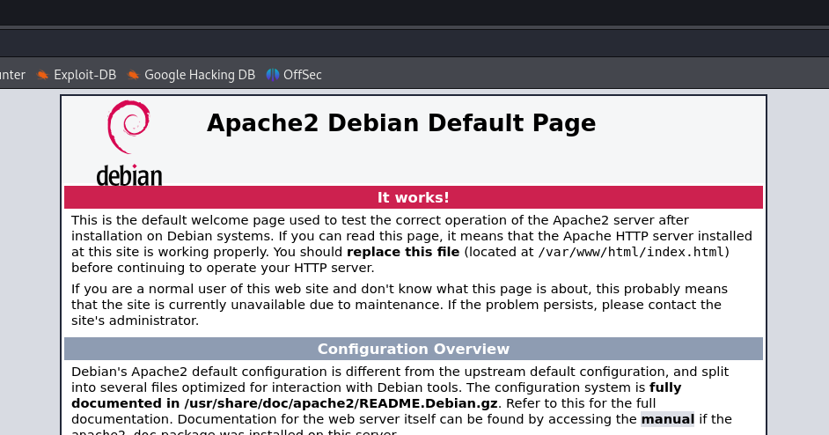

adesso ci serve un server dns e useremo dnsmasq,

una volta scaricato il programma e andato nel file di testo per la configurazione configuriamo il nostro dns server.

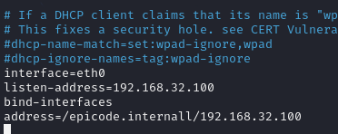

facciamo partire il server con il comando sudo systemctl start dnsmaq

fatto questo dobbiamo andare su windows e cambiare il dns con quello di kali

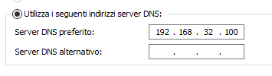

adesso se tutto va per il verso giusto digitando epicode.internal su browser di windows ci dovrebbe dare questo

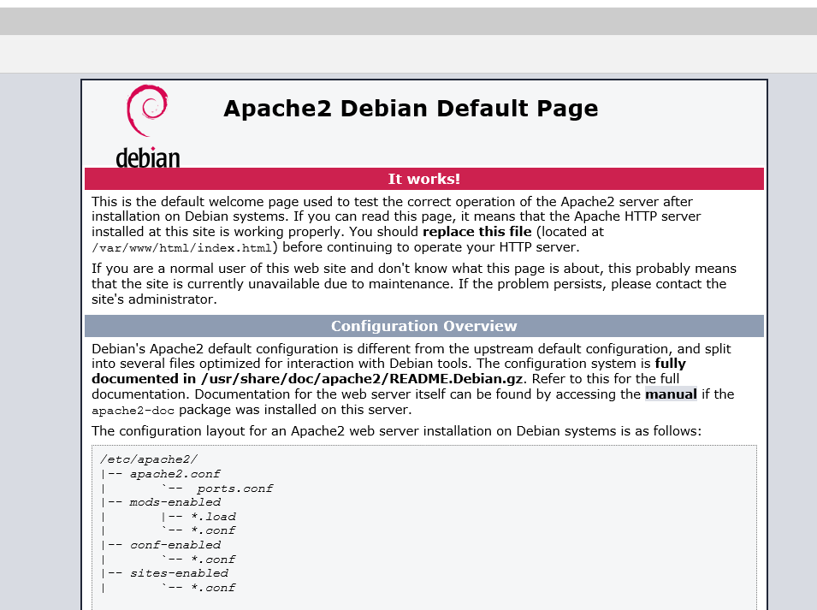

a questo punto il server dns funziona e stiamo usando kali come dns su windows e tutto si collega.

adesso andiamo su wireshark e vediamo cosa ci dice

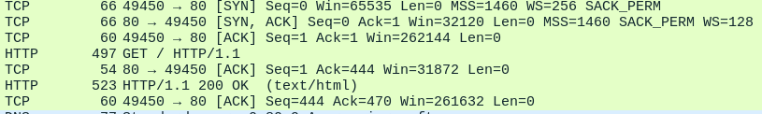

qui ci escono le richieste http e possiamo vedere anche la three-way-handshake.

adesso per la parte https dobbiamo installate openssl per i certificati

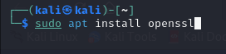

adesso dobbiamo creare due cartelle dove risiederanno i le chiavi per il ceritificato

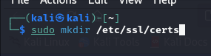



adesso eseguiamo questo comando che genererà sia la chiave privata sia che il certificato ssl, una volta eseguita ci farà delle domande per generare la chiave basta rispondere a delle domande. l



ora dobbiamo abilitare il modulo ssl



ora dobbiamo aprire il file di configurazione del sito ssl

adesso entriamo nella directory e mettiamo i file dove ci sono i certificati ssl e le chaivi

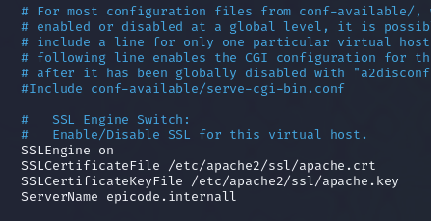

adesso basta attivare il ssl



bastare riavviare apache e andare su windows e fare una richiesta https al server epicode.internal e vedere se va

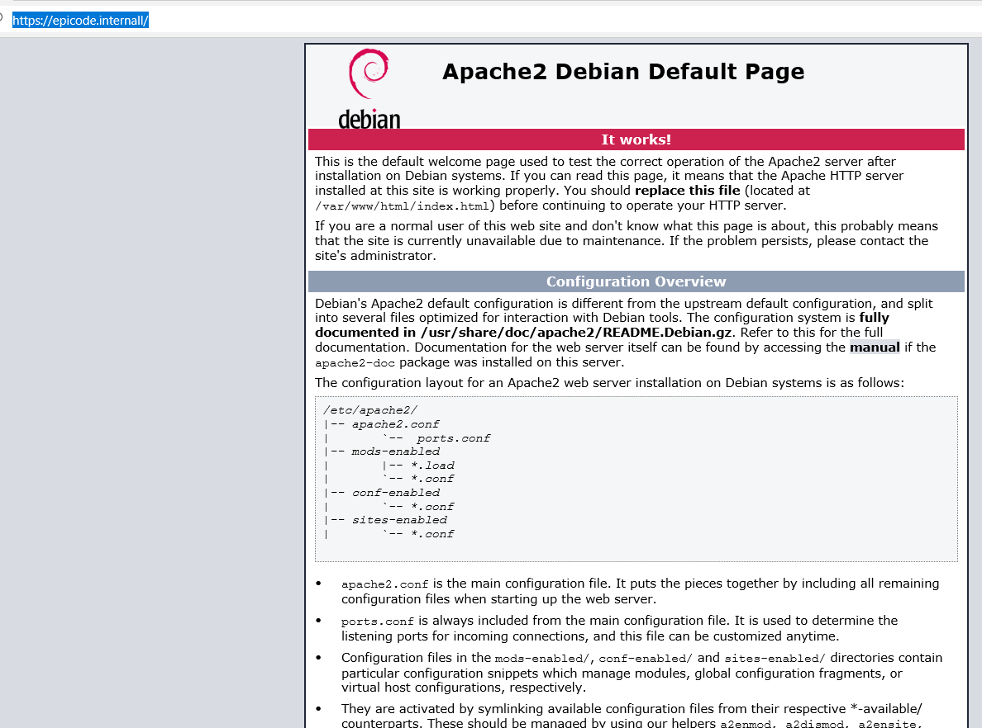

perfetto abbiamo visto si collega in https ci siamo riusciti!!!!!.

adesso cosa ci dice wireshark adesso

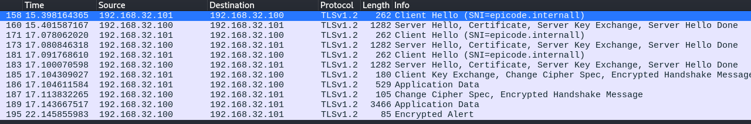

ed ecco qui la differenza principale, mentre su http potevi vedere i pacchetti e tutto, in https siccome in quanto canale ciprografato, non possiamo vedere i tutti pacchetti, vediamo solo i pacchetti tls ovvero vediamo solo il canale criptografato che si è creato.